Министерство науки и высшего образования Российской Федерации
Московский государственный университет технологий и управления имени К.Г. Разумовского (ПКУ)
Кафедра информационных систем и цифровых технологий

ОТЧЕТ ПО ЛАБОРАТОРНОЙ РАБОТЕ № 1
по дисциплине «Разработка программных приложений»
Тема: «Программная реализация базовых алгоритмических конструкций»
Вариант №14

Выполнил студент гр. 090303-УПИТо-22/2
Романов Роман Максимович

Проверил доцент кафедры ИСиЦТ
Полевщиков Иван Сергеевич

Москва, 2023 г.
Задание к работе
Написать пять программ (по вариантам) на языке Java.
При решении задач учесть следующие ограничения:
а) Во всех задачах исходные данные для вычислений (при их наличии) должны вводиться пользователем с клавиатуры.
б) Во всех задачах результаты работы программы должны выводиться таким образом, чтобы было понятно, где исходные данные, а где непосредственно результат вычислений. Т.е. в программе необходимы текстовые пояснения. Например, для программы сложения двух чисел результат должен выглядеть примерно следующим образом:
Первое слагаемое равно: 10
Второе слагаемое равно: 20
Сумма 10 и 20 равна 30
Результат работы этой же программы в виде, подобном следующему, не понятен, т.к. не ясно, где исходные данные, а где результат вычислений (результатов работы программы в таком виде быть не должно):
10
20
30
в) В задаче №2 при написании программы использовать условный оператор if или тернарную условную операцию.
г) В задаче №3 при написании программы использовать оператор цикла while или do-while (в зависимости от постановки задачи). В некоторых вариантах необходим оператор break.
д) В задаче №4 при написании программы использовать оператор цикла for. В качестве счетчика цикла использовать только целочисленные переменные, поскольку применение вещественных чисел может привести к неточности вычислений из-за особенностей представления вещественных чисел в памяти компьютера.

Задача №1
1.1 Постановка задачи
Программа для вычисления значения выражения:
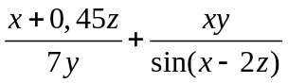
Исходные данные: вещественные числа , , .
Данные, выводимые на экран: значение выражения.

1.2 Код программы на языке Java
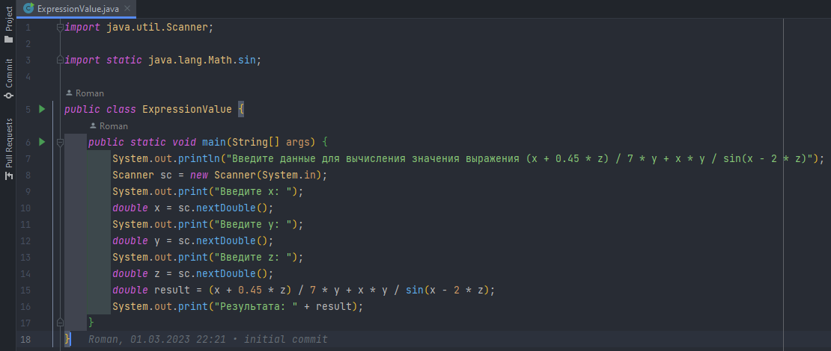

1.3 Тестирование программы
Результат выполнения программы №1:
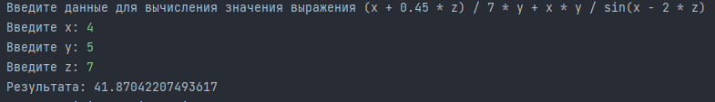
Результат выполнения программы №2:
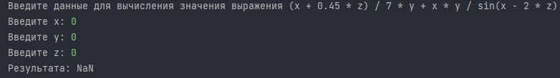
Вывод: реальные и ожидаемые результаты выполнения программы совпадают.

Задача №2
2.1 Постановка задачи
Программа для вывода на экран сообщения о том, является ли целое число четным двухзначным числом.
Исходные данные: целое число.
Данные, выводимые на экран: сообщение «Число является четным двухзначным» или «Число НЕ является четным двухзначным».
2.2 Код программы на языке Java
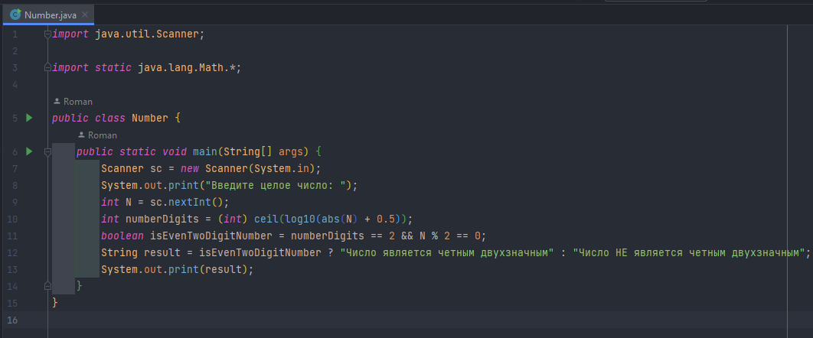

2.3 Тестирование программы
Результат выполнения программы №1:
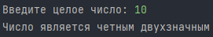
Результат выполнения программы №2:
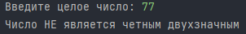
Результат выполнения программы №3:
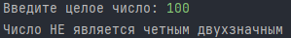
Вывод: реальные и ожидаемые результаты выполнения программы совпадают.

Задача №3
3.1 Постановка задачи
Программа для вывода на экран сообщения о том, входит ли цифра, кратная 4, в десятичную запись данного числа.
Примечание: при написании программы использовать разбиение целого числа на цифры с помощью операций / и %.
Исходные данные: целое число.
Данные, выводимые на экран: сообщение «Цифра входит в запись числа» или «Цифра НЕ входит в запись числа».

3.2 Код программы на языке Java
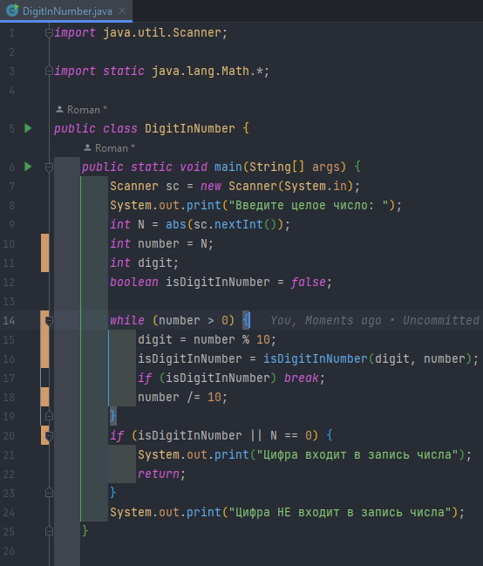
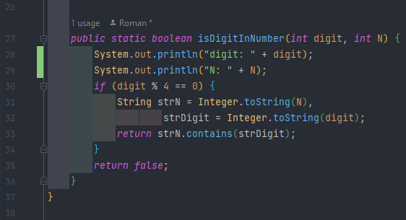
3.3 Тестирование программы
Результат выполнения программы №1:
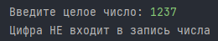
Результат выполнения программы №2:
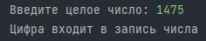
Результат выполнения программы №3:
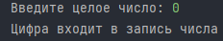
Вывод: реальные и ожидаемые результаты выполнения программы совпадают.

Задача №4
4.1 Постановка задачи
Программа для вычисления значения выражения:
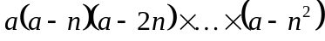
Исходные данные: вещественное число , целое число .
Данные, выводимые на экран: значение выражения, либо сообщение «Исходные данные не верны!» (при 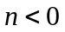).

4.2 Код программы на языке Java
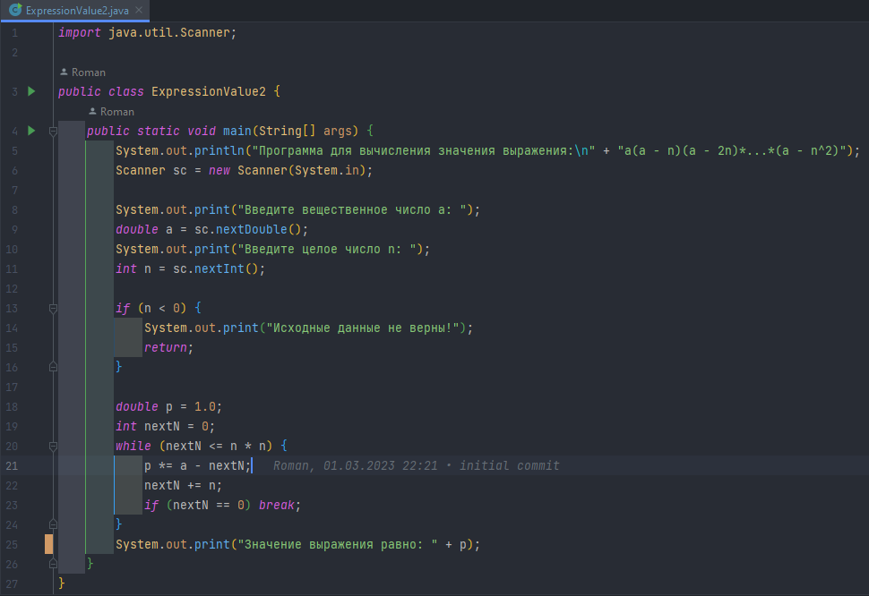
4.3 Тестирование программы
Результат выполнения программы №1:
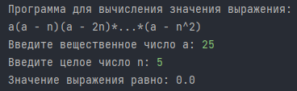
Результат выполнения программы №2:
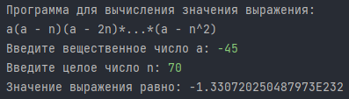
Результат выполнения программы №3:
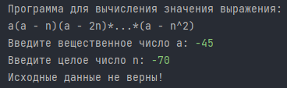
Вывод: реальные и ожидаемые результаты выполнения программы совпадают.

Задача №5
5.1 Постановка задачи
Программа, выполняющая следующие действия:
а) Ввод пользователем с клавиатуры количества строк и столбцов прямоугольной матрицы.
б) Заполнение матрицы целыми псевдослучайными числами (например, из диапазона [-100; 100]).
в) Вывод на экран заполненной матрицы.
г) Поиск наибольшего и наименьшего элементов матрицы и обмен их местами. Вывод измененной матрицы на экран.

5.2 Код программы на языке Java
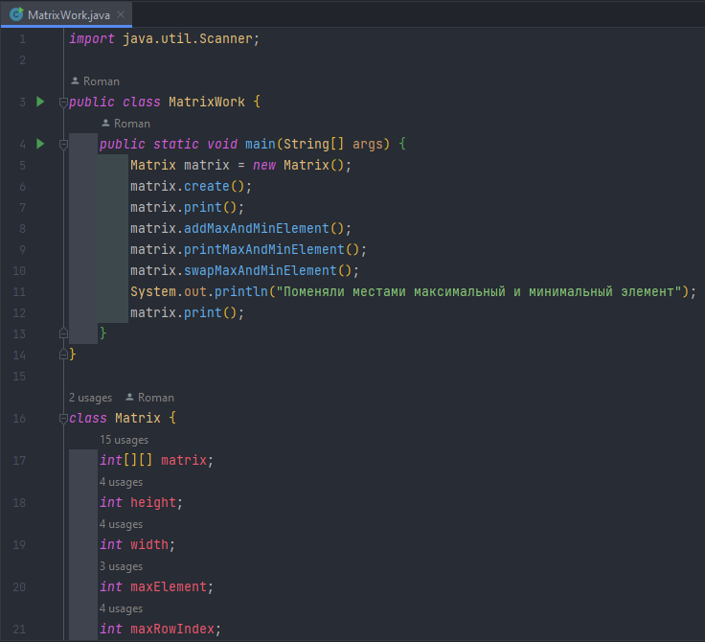
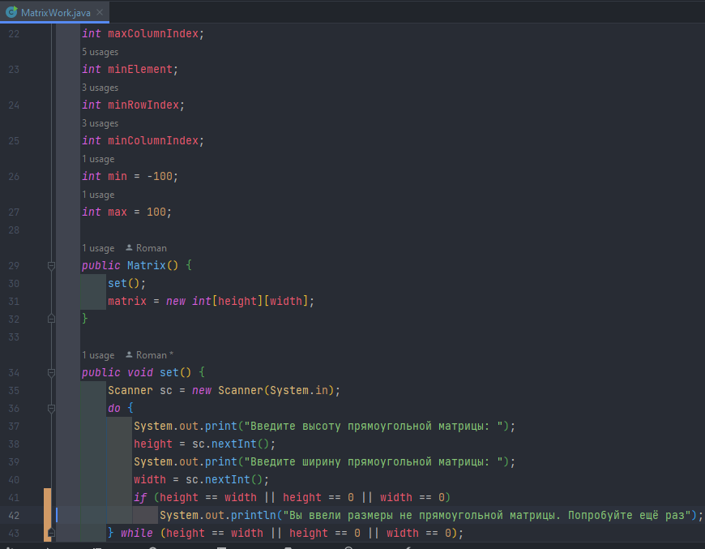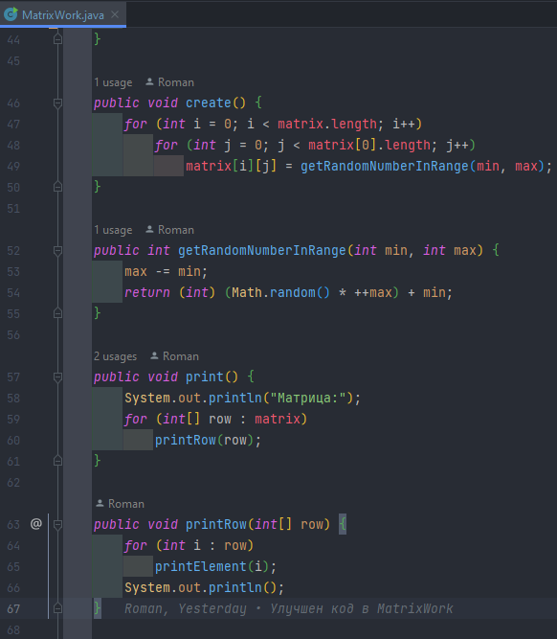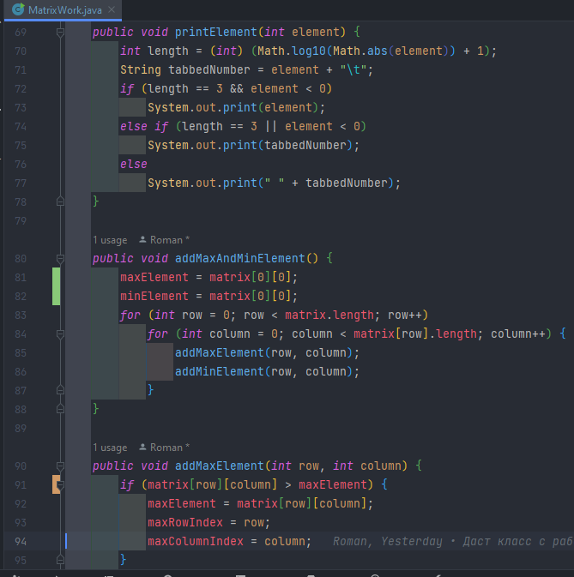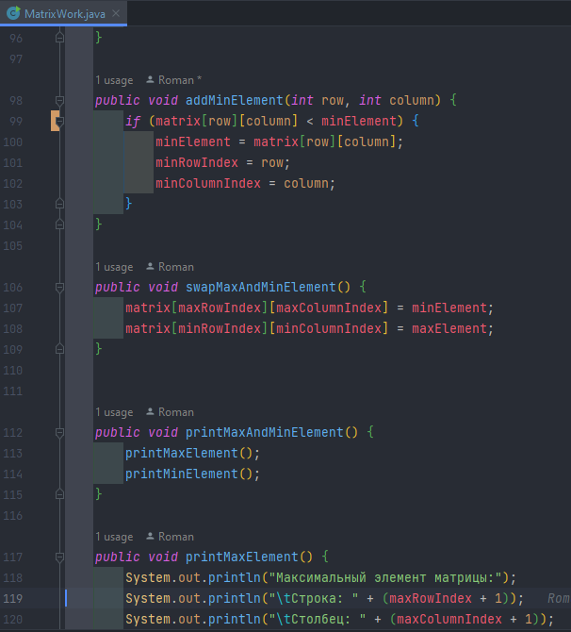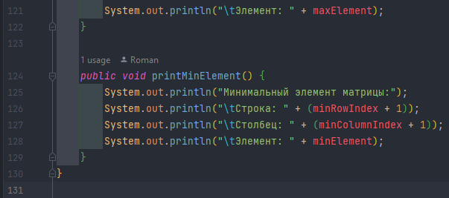
5.3 Тестирование программы
Результат выполнения программы №1:
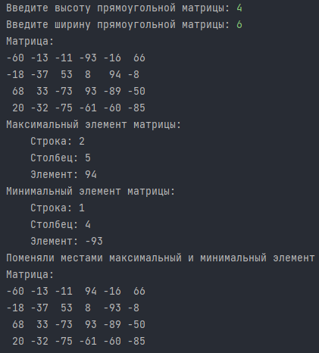
Результат выполнения программы №2:
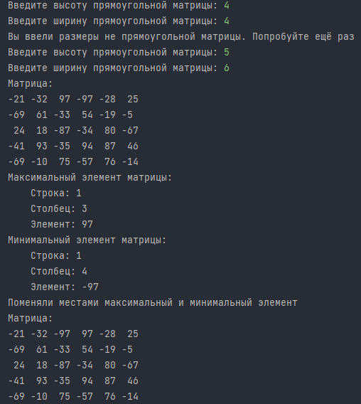
Вывод: реальные и ожидаемые результаты выполнения программы совпадают.

